Prénom : ……………………………………… | Date : …………………………………………………………...............…………

GÉOGRAPHIE
La Terre - Les pays et les continents (06 - C)

La population

La population indique le nombre d'habitants (d'une ville, d'un pays, d'un continent...).

- Voici un tableau où tu trouveras la population des cinq continents :

Nom des continents | Population (2016) :
Asie | 4 436 224 000
Amérique | 1 001 558 000
Afrique | 1 216 130 000
Europe | 738 849 000
Océanie | 39 901 000

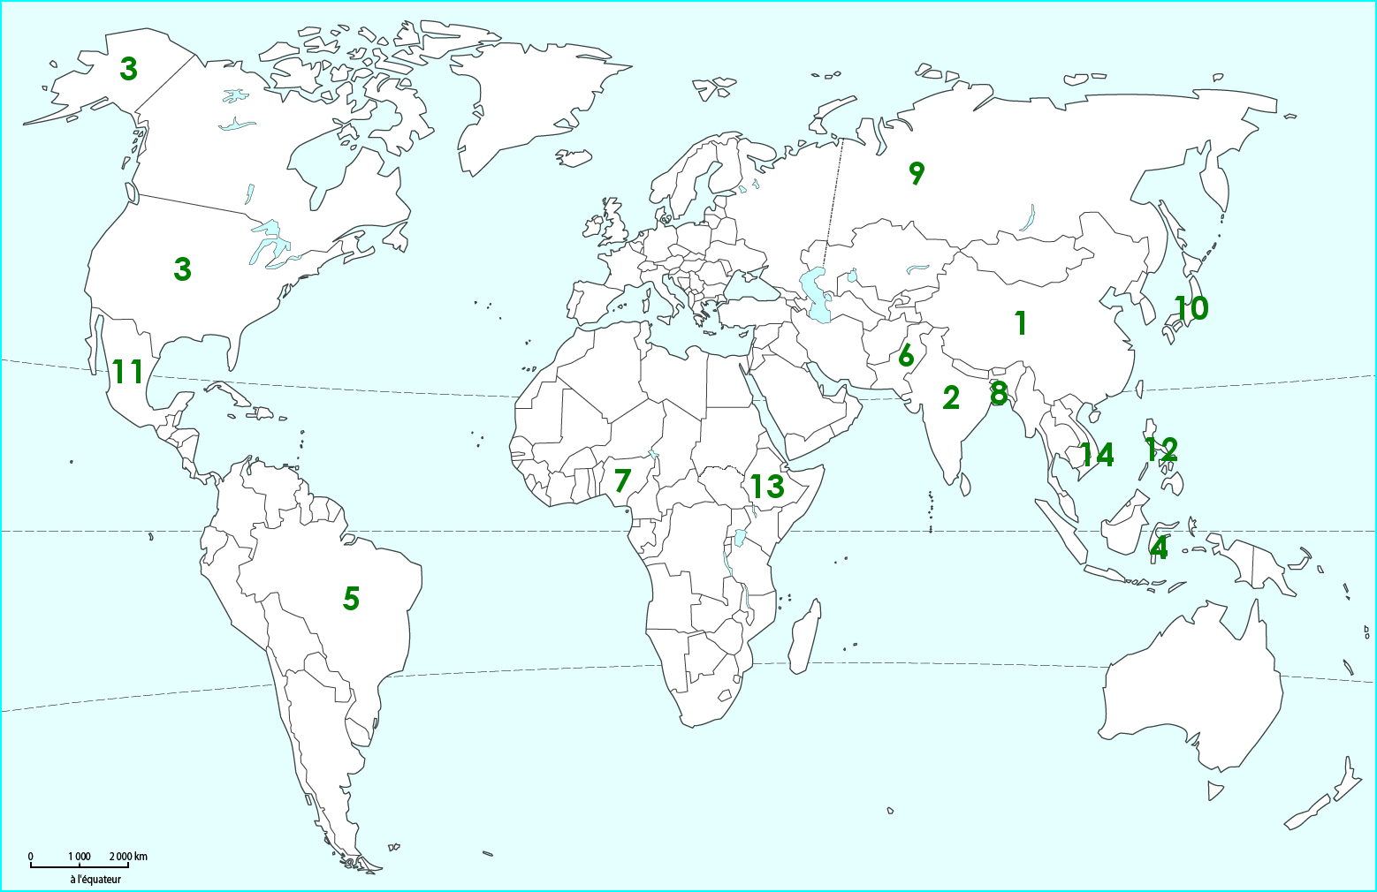

Population des 14 pays les plus peuplés :
- À quels continents appartiennent-ils ?
- Replace ces pays sur le planisphère ci-dessus.

# | Pays | Population  en millions | Continents | # | Pays | Population  en millions | Continents
1 | Chine | 1 374 | Asie | 8 | Bangladesh | 160 | Asie
2 | Inde | 1 285 | Asie | 9 | Russie | 143 | Europe / Asie
3 | États-Unis | 323 | Amérique (N) | 10 | Japon | 126 | Asie
4 | Indonésie | 258 | Asie | 11 | Mexique | 122 | Amérique (N)
5 | Brésil | 205 | Amérique (S) | 12 | Philippines | 102 | Asie
6 | Pakistan | 194 | Asie | 13 | Éthiopie | 92 | Afrique
7 | Nigeria | 187 | Afrique | 14 | Viêt Nam | 91 | Asie

(Population de la France : 67 231 000)

